**Template Agile Programming 2021**

|  |
| --- |
| **1. พื้นกระเบื้องหรรษา (AG_Tiles)** |

*ที่มา: ข้อหนึ่ง Agile Programming 2021 โจทย์สำหรับติวผู้แทนศูนย์ สอวน. คอมพิวเตอร์ ม.บูรพา รุ่น17*

พีทเทพที่ต้องการจะสร้างบ้านใหม่ได้ไปเดินในงานบ้านและสวน เขาได้ไปพบกับกระเบื้องดีไซน์ใหม่สุดแปลกตาโดยกระเบื้องเหล่านี้จะมีช่องไฟที่สามารถเปิดปิดได้อยู่ ดังรูป



กระเบื้องจะมีทั้งหมด 5 แบบและเราไม่สามารถหมุนกระเบื้องเหล่านี้ได้ พีทเทพต้องการที่จะนำกระเบื้องแต่ละอันที่มีขนาด  
กว้าง 1 หน่วย ยาว 1 หน่วย มาใส่ในทางเดินที่มีขนาดกว้าง 2 หน่วย ยาว N หน่วย โดยที่บริเวณปลายทางเดินทั้ง 2 ฝั่งจะต้องมีช่องไฟเชื่อมอยู่ฝั่งละ 1 ช่องทางพอดี และช่องไฟซึ่งเชื่อมปลายทั้งสองฝั่งเข้าด้วยกันจะต้องเชื่อมเป็นเส้นเดียวกันทั้งหมด แต่เนื่องจากเขาเป็นคนขี้เหนียวเป็นอย่างมาก เขาจึงได้ตรวจสอบกระเบื้องเก่าที่ถูกปูไว้อยู่แล้ว และพบว่ากระเบื้องในบางจุดยังใช้งานได้ ทำให้ในพื้นที่ 2*N ที่เขาต้องการจะสร้างทางเดินนั้น เขาไม่ต้องการที่จะวางกระเบื้องดีไซน์ใหม่นี้ในทุกช่อง เราจะวางได้แค่ในช่องที่กระเบื้องเก่าชำรุดใช้งานไม่ได้แล้วเท่านั้น พีทเทพต้องการให้คุณช่วยหาว่าการวางกระเบื้องจะสามารถเป็นไปได้ทั้งหมดกี่แบบ

**งานของคุณ**

จงเขียนโปรแกรมเพื่อหาวิธีการวางกระเบื้องทั้งหมด

**ข้อมูลนำเข้า**

บรรทัดเดียว รับจำนวนเต็มบวก Q โดย 1<=Q<=5,000

Q บรรทัดถัดมารับจำนวนเต็มบวก N โดย 1<=N<=5,000

2 บรรทัดถัดมา รับตารางขนาด 2*N โดยที่ช่องที่แทนด้วย “.” จะแสดงถึงช่องที่เราต้องการจะวางกระเบื้องใหม่ และช่องที่แทนด้วย “#” จะแสดงถึงช่องที่เราต้องการจะเก็บกระเบื้องเก่าเอาไว้

20% ของชุดข้อมูลทดสอบ ไม่มีช่องใดในตารางที่ต้องการจะเก็บกระเบื้องเก่า ทางเดินจะปูด้วยกระเบื้องใหม่ทั้งหมด

**ข้อมูลส่งออก**

บรรทัดเดียว แสดงวิธีการวางกระเบื้องทั้งหมด mod 1000000007

**ตัวอย่าง**

|  |  |
| --- | --- |
| **ข้อมูลนำเข้า** | **ข้อมูลส่งออก** |
| 2  2  ..  .. 2  .#  .. | 8  2 |

**คำอธิบายตัวอย่างที่ 1**

**คำถามแรก**เป็นไปได้ทั้งหมด 8 แบบดังนี้

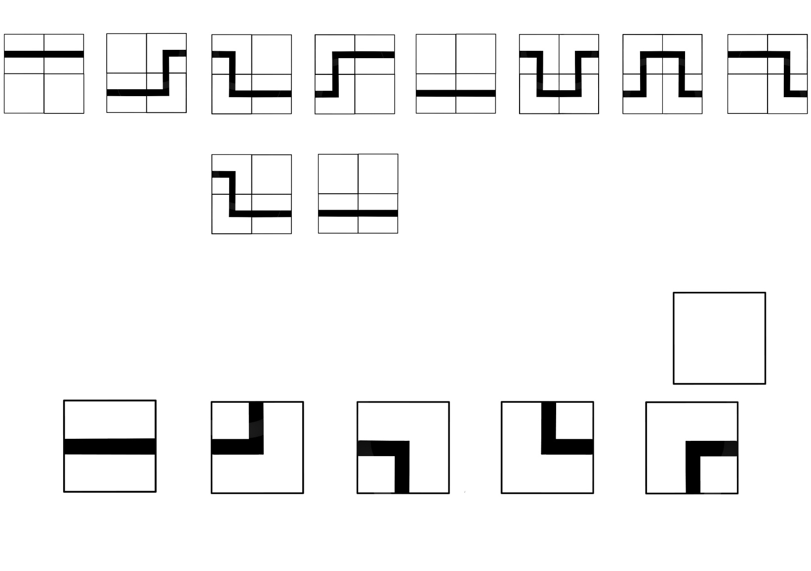

**คำถามที่สอง**  
เป็นไปได้ทั้งหมด 2 แบบดังนี้



